Audio- und Videobearbeitung exemplarisch mit IOS/iMovie
- Erstellung eines Kurzfilms/Tutorials -
Inhaltsverzeichnis
1 Videoschnitt mit iMovie 1
2 Aufnahme der Foto- und Videosequenzen 1
3 Öffnen der iMovie-App und Anlegen eines neuen Projekts 2
4 Auswahl Filme und Fotos 3
5 Audioinhalte 4
5.1 Neue Tonspur aus Itunes importieren 4
5.2 Tonspur selbst besprechen 4
5.3 Mehrere Tonspuren übereinander legen 4
6 Filmprojekt beenden 4

Videoschnitt mit iMovie
Videoarbeit ist ein wichtiger Bestandteil multimedialer Anwendungen. Gute, selbst erstellte Videos haben ihren eigenen Charme, einen individuellen Charakter und sind aus urheberrechtlicher Sicht unproblematisch. Sie lassen sich in Präsentationen einbinden oder mittels anderer Apps (Explain Everything) weiterverarbeiten.

Bis vor wenigen Jahren waren zur Erstellung und dem Bearbeiten von Videos noch relativ aufwändige Soft- und Hardware notwendig. Mit den Tablets kamen jedoch Apps – die zwar nur ein eingeschränktes Spektrum der traditionellen Software anbieten - anderseits aber ein intuitiveres Arbeiten ermöglichen. Dadurch ist es heutzutage möglich, Lernvideos bzw. Tutorials ohne größeren Zeitaufwand anzufertigen, somit können diese in fast allen schulischen Bereichen von Schülern und Lehrern eingesetzt werden.

Wir haben uns zu der Erstellung eines kleinen Lehrvideos entschieden, bei dem die Teilnehmer folgende Module kennenlernen:

• iPad als Video- und Fotokamera verwenden
• Filme zusammenfügen und schneiden
• Eine oder mehrere Audiodateien unterlegen
• Import von externen Audiodateien

Aufnahme der Foto- und Videosequenzen
Um Bilder aufzunehmen empfiehlt es sich, diese aus einem einheitlichen Abstand zu fotografieren.

Tipps zum Fotografieren:

• Vermeiden Sie gegen das Sonnenlicht zu fotografieren.
• Bei dunklem Umgebungslicht kann eine Taschenlampe (integriert in alle Smartphones)
verwendet werden.
• Möglichst auf digitalen Zoom verzichten, da sich dadurch die Bildqualität verschlechtert.
• Um Ihr Projekt zu strukturieren, empfiehlt sich die Verwendung eines selbst erstellten Storyboards

Für die Erstellung der Filmsequenzen orientieren Sie sich bitte am Storyboard.

Öffnen der iMovie-App und Anlegen eines neuen Projekts
Öffnen Sie die iMovie-App und legen Sie über das Icon „+“ ein neues Projekt an.

Anschließend schlägt die App verschiedene vorgefertigte Layouts vor. Für den schulischen Bereich empfiehlt es sich das Layout „Einfach“ zu verwenden, da die vorgegebenen Layouts teilweise stark überfrachtet sind.

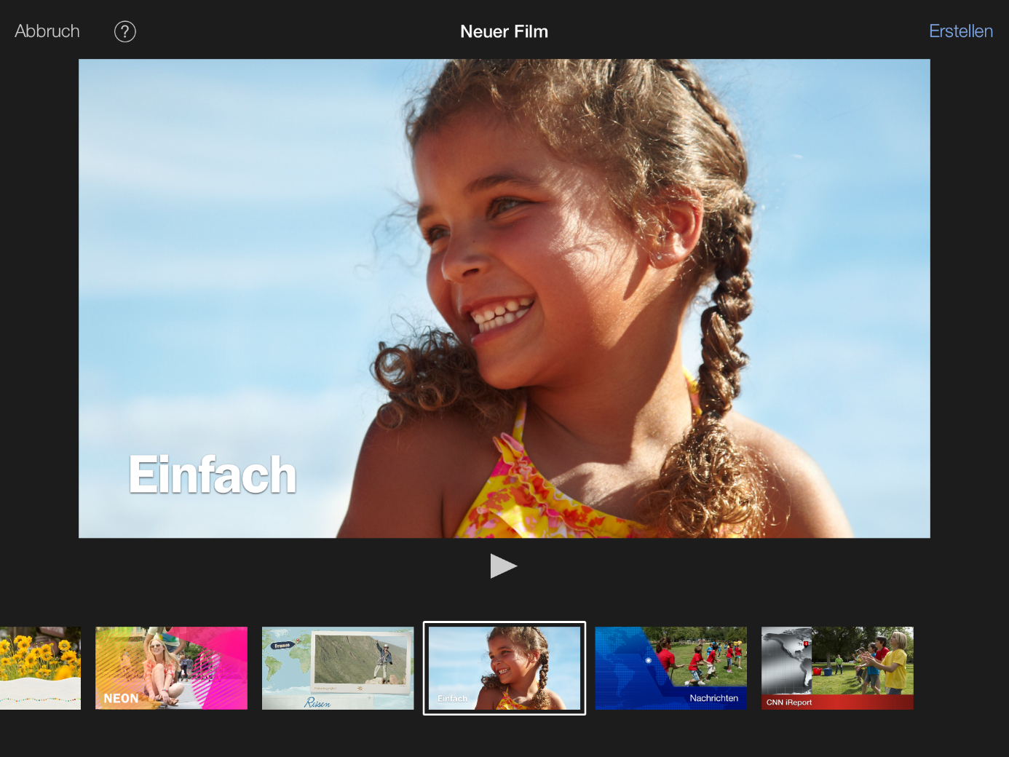

Auswahl Filme und Fotos

Bei „Alles“ finden Sie die von Ihnen erstellten Videos und Filme. Fügen Sie bitte die vorher gefertigten Bilder und das Video mittels eines Klicks auf den gekrümmten Pfeil ein. Die ausgewählten Dateien erscheinen nun unten links in der Leiste.

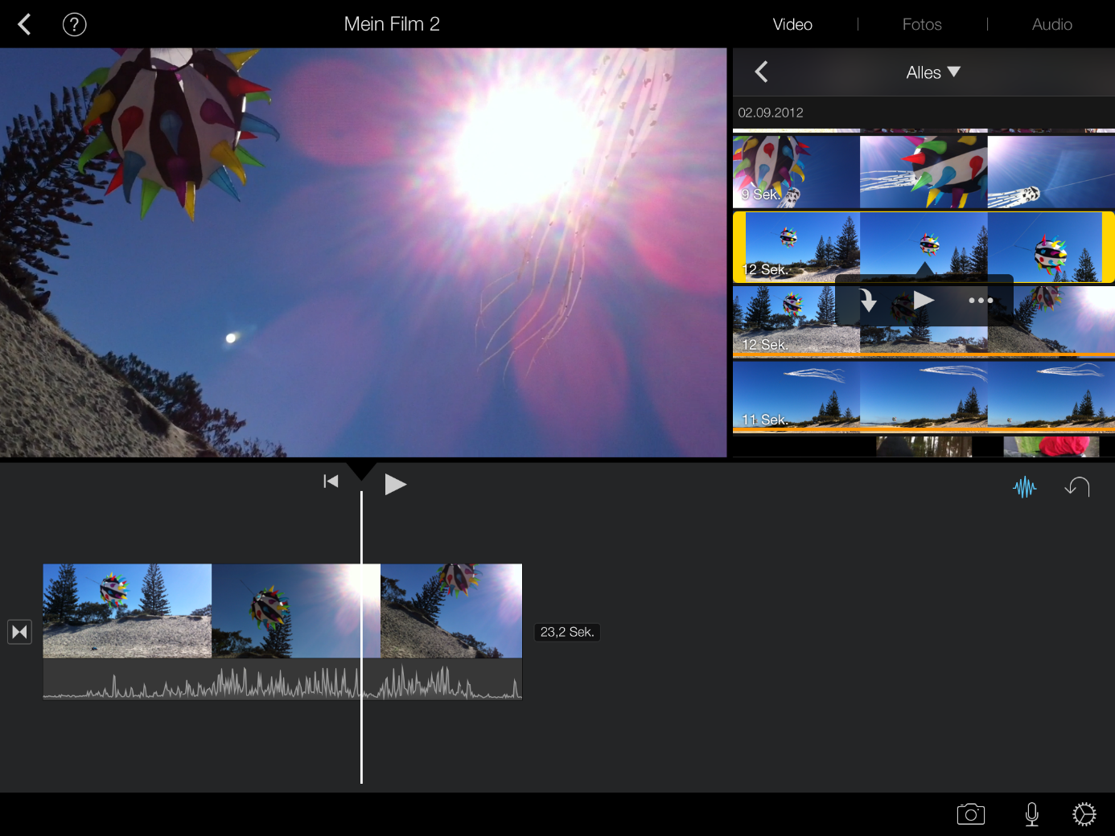

Bitte fügen Sie nun folgende Inhalte ein:

Sie finden Ihre Filme in „Video“ bei „Alles“. Sie können diesen jetzt zuschneiden („Trennen“ und den nicht benötigten Teil „Löschen“). Das „Trennen“ ermöglicht auch Animation-Übergänge innerhalb eines einzelnen Filmes.

Sie finden Ihre Fotos in „Foto“ bei „Alles“. Fügen Sie die gewünschten Fotos ein. Anschließend können Sie bereits eine Vorschau Ihres Filmes einsehen. Sie haben nun die Möglichkeit Titel einzufügen, die Übergänge und die Stopmotion-Effekte nach Ihrem Geschmack zu bearbeiten. Anschließend können Sie bereits eine Vorschau Ihres Filmes einsehen.

Audioinhalte
Eine gut gewählte Tonspur (Sprache, Musik) rundet das vorher erstellte Video ab und ist somit fast unerlässlich. Versuche Sie einmal, dasselbe Video einmal ohne und anschließend mit Sound vorzuführen.

Neue Tonspur aus iTunes importieren
Im Fenster oben rechts auf „Audio“ tippen. Anschließend suchen Sie sich bitte den gewünschten Audioinhalt heraus. Bitte klicken Sie auf den kleinen, nach unten zeigenden Pfeil um die Audiodatei einzufügen. Der Titel erscheint als grün gefärbte Tonspur am unteren Rand des Bildschirmfensters. Fügen Sie nun diese Tonspur mittels Drag & Drop ein.
Eigene Audiokommentare können Sie mittels der kostenfreien App „Digital Recorder Free“ erstellen.

Tonspur selbst besprechen
iMovie bietet Ihnen neben dem Import von Tonspuren auch die Möglichkeit, eigene Kommentare im Video zu hinterlegen. Tippen Sie dafür auf das Mikrofonsymbol (unten rechts) und sprechen Sie die gewünschten Inhalte ein.

Mehrere Tonspuren übereinander legen
Ein schöner Effekt ergibt sich, wenn Sprach- und Musikinhalte parallel ablaufen. Hier bietet Ihnen iMovie die Möglichkeit jede Tonspur mit einer eigenen Lautstärke zu regeln.

Filmprojekt beenden
Nachdem Film- und Audioaufnahmen stimmig sind, betätigen Sie bitte den Pfeil oben links. Jetzt können Sie einen Titel für den Film festlegen und diesen auf Ihrem Ipad sichern. Tippen Sie dafür auf das mittlere Symbol (Rechteck mit Pfeil nach oben) und wählen Sie den Speicherort. Sie finden diesen anschließend in Ihrer Mediathek.

Falls Sie den Film weiter bearbeiten möchten, können Sie ihn unter „Projekte“ erneut aufrufen.
